MOJ ХОБИ
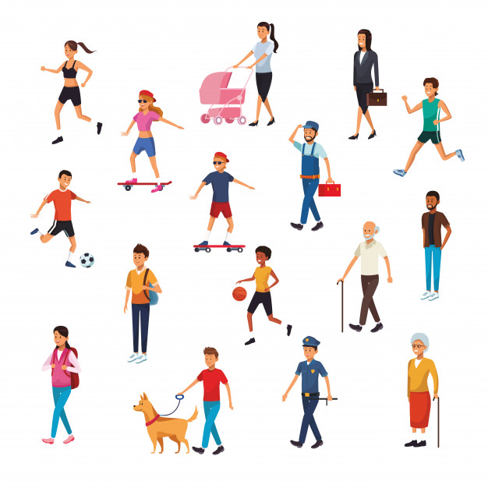
Ја се зовем Милан. Имам 10 година. Имам пуно хобија. У слободно време играм игрице и гледам серије. У петак играм тенис, у среду идем у српску школу. Волим да се дописујем са симпатијом кад ме нико не види.
- Како се зове дечак?___________________________________________________
- Колико он има година? _______________________________________________
- Када он игра игрице? _________________________________________________
- Шта он ради у петак? _________________________________________________
- Шта он ради у среду? _________________________________________________
- Када воли да се дописује са симпатијом? _________________________________
ИЋИ (aller)
ја идем ми идемо
ти идеш ви идете
он/она иде они/оне иду

Он ________ на енглески. (ИЋИ) Ти ______________ на плес. (ИЋИ)
Ја _____________ у српску школу.(ИЋИ) Ми ______________ на кошарку.(ИЋИ)

- Шта је твој хоби? Опиши. _______________________________________________________________________________________________________________________________________________________________________________________________________________________________________________________________________________________ .

